**ЛАБОРАТОРНАЯ РАБОТА №2**

по мат.программированию

**«Графический и симплексный методы решения ОЗЛП»**

Для изготовления 2-х различных изделий А и В используется 3 вида сырья. На производство единицы изделия А требуется затратить сырья 1-го вида а1 кг, сырья 2-го вида – а2 кг, сырья 3-го вида – а3 кг. На производство единицы изделия В требуется затратить сырья 1-го вида в1 кг, сырья 2-го вида – в2 кг, сырья 3-го вида – в3 кг. Производство обеспечено сырьём 1-го вида в количестве Р1 кг, сырьём 2-го вида в количестве Р2 кг, сырьём 3-го вида в количестве Р3 кг. Прибыль от реализации единицы готового изделия А составляет  ден.ед., а изделия В – ден.ед.

|  |  |  |  |  |  |  |  |  |  |  |  |
| --- | --- | --- | --- | --- | --- | --- | --- | --- | --- | --- | --- |
| № | а1 | а2 | а3 | в1 | в2 | в3 | Р1 | Р2 | Р3 |  |  |
| 8 | 11 | 7 | 8 | 10 | 5 | 6 | 425 | 450 | 550 | 2 | 4 |

**Математическая модель задачи**

Обозначим количество произведенной продукции 1-го вида через х1, 2-го вида – х2. Тогда линейная функция примет вид: Z (х1, х2) =2*х1+4*х2.

Это есть цена произведенной продукции. Наше решение должно обеспечить максимальное значение этой функции.

Условие налагает на величины х1 и х2 ограничения следующего вида:



Построенная линейная функция называется *функцией цели* и совместно системой ограничений образует *математическую модель* рассматриваемой экономической задачи.

**Графическое решение задачи**

Построим многоугольник решений. Для этого в системе координат *х1Ох2* на плоскости изобразим граничные прямые







|  |  |  |
| --- | --- | --- |
| х1 | 0 | 68,75 |
| х2 | 91,66 | 0 |

|  |  |  |
| --- | --- | --- |
| х1 | 0 | 64,28 |
| х2 | 90 | 0 |

|  |  |  |
| --- | --- | --- |
| х1 | 0 | 38,63 |
| х2 | 42,5 | 0 |

Взяв какую-нибудь точку, например, начало координат, установим, какую полуплоскость определяет соответствующее неравенство. Многоугольником решений данной задачи является треугольник *АОВ*. Для построения прямой *2*х1+4*х2=0* строим радиус-вектор *N=(2;4)=2.5*(2;4)=(5;10)* и через точку 0 проводим прямую, перпендикулярную ему. Построенную прямую *Z =0* перемещаем параллельно самой себе в направлении вектора *N*. Опорной по отношению к многоугольнику решений эта прямая становится в точке *А (0;42,5)*, где функция *Z* принимает максимальное значение.

Оптимальный план задачи: *х1=0; х2=42,5.*

Подставляя значения *х1* и *х2* в линейную функцию, получаем *Zmax=2*0+4*42.5=170* у.е.

Таким образом, для того чтобы получить максимальную прибыль в размере 170 у.е., необходимо запланировать производство 42,5 ед. продукции В.

**Решение задачи симплексным методом**

Запишем систему в векторной форме

*х1*А1+х2*А2+х3*А3+х4*А4+х5*А5=Ао,* где

**

Составляем симплексную таблицу.

|  |  |  |  |  |  |  |  |  |  |
| --- | --- | --- | --- | --- | --- | --- | --- | --- | --- |
| i | Базис | Сбаз | Ао | С1=2 | С2=4 | С3=0 | С4=0 | С5=0 | С.О. |
| А1 | А2 | А3 | А4 | А5 |
| 1 | А3 | 0 | 425 | 11 | 10 | 1 | 0 | 0 | 42,5 |
| 2 | А4 | 0 | 450 | 7 | 5 | 0 | 1 | 0 | 90 |
| 3 | А5 | 0 | 550 | 8 | 6 | 0 | 0 | 1 | 91,66667 |
| m+1 | Zj-Cj | | 0 | -2 | -4 | 0 | 0 | 0 |  |

Среди полученных оценок имеются две отрицательные: Z1-C1=-2<0 и Z2-C2=-4<0. Это означает, что первоначальный опорный план не является оптимальным и его можно улучшить, включив в базис вектор, которому соответствует максимальное по модулю отрицательное число в m+1 строке. Разрешающий вектор-столбец А2. Разрешающий элемент находим по минимальному симплексному отношению. Разрешающий элемент – число 10.

Составим вторую симплексную таблицу.

|  |  |  |  |  |  |  |  |  |
| --- | --- | --- | --- | --- | --- | --- | --- | --- |
| i | Базис | Сбаз | Ао | С1=2 | С2=4 | С3=0 | С4=0 | С5=0 |
| А1 | А2 | А3 | А4 | А5 |
| 1 | А2 | 4 | 42,5 | 1,1 | 1 | 0,1 | 0 | 0 |
| 2 | А4 | 0 | 237,5 | 1,5 | 0 | -0,5 | 1 | 0 |
| 3 | А5 | 0 | 295 | 1,4 | 0 | -0,6 | 0 | 1 |
| m+1 | Zj-Cj | | 170 | 2,4 | 0 | 0,4 | 0 | 0 |

Просмотрев m+1 строку, убеждаемся, что опорный план – оптимален.

Оптимальный план предусматривает изготовление 42,5 ед.изделия В и не предусматривает изготовление изделий А. Изготовление изделий А привело бы к уменьшению прибыли на 2,4 у.е. Сырье 1-го вида используется полностью. Неиспользованными остается 450-237,5=212,5 тонн 2-го вида и 550-295=255 тонн 3-го вида сырья. Максимальная прибыль составляет 170 у.е.

**Решение задачи на компьютере**

Выполним следующие действия:

– В ячейку А1 вводим формулу для целевой функции=2*х1+4*х2

– В ячейку А3 вводим формулу для ограничения: =11*с1+10*с2.

– В ячейку А4 вводим формулу для ограничения: =7*с1+5*с2.

– В ячейку А3 вводим формулу для ограничения: =8*с1+6*с2.

– В ячейку С1:С2 вводим начальные значения переменных (0:0).

–Выполним команду Сервис > Поиск решения.

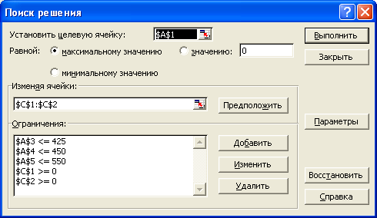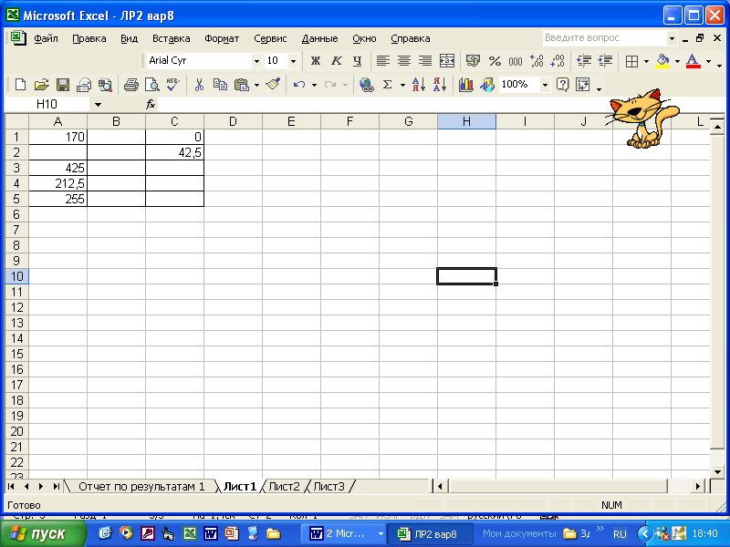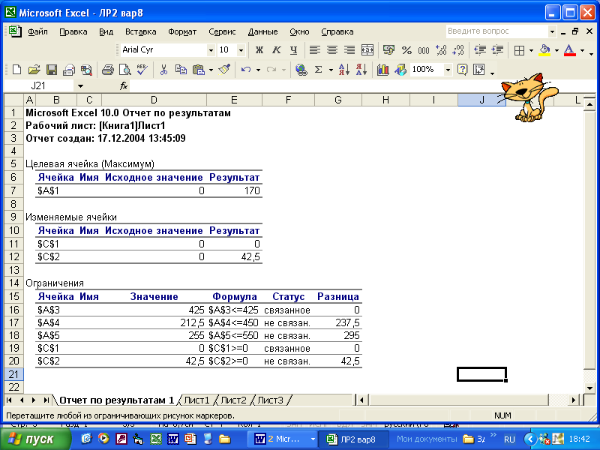

Следовательно, план выпуска продукции, включающий изготовление 42,5 изделий В является оптимальным. При данном плане выпуска изделий полностью используется сырье 1-го вида и остаётся неиспользованным 450-237,5=212,5 тонн 2-го вида и 550-295=255 тонн 3-го вида сырья, а стоимость производимой продукции равна 170 у.е.

**ЛАБОРАТОРНАЯ РАБОТА №3**

по мат.программированию

**«Транспортная задача»**

Имеются 3 пункта поставки однородного груза А1, А2, А3 и 5 пунктов В1, В2, В3, В4, В5 потребления этого груза. На пунктах А1-А3 находится груз соответственно в количестве а1-а3 тонн. В пункты В1-В5 требуется доставить соответственно в1-в5 тонн груза. Стоимости перевозок 1 тонны груза между пунктами поставки и пунктами потребления приведены в матрице D. Найти такой план закрепления потребителей за поставщиками однородного груза, чтобы общие затраты по перевозкам были минимальными.

|  |  |  |  |  |  |  |
| --- | --- | --- | --- | --- | --- | --- |
| Пункты  поставки | Пункты потребления | | | | | Запасы |
| В1 | В2 | В3 | В4 | В5 |
| А1 | 12 | 10 | 15 | 12 | 13 | 350 |
| А2 | 16 | 14 | 17 | 10 | 8 | 150 |
| А3 | 15 | 10 | 13 | 14 | 15 | 280 |
| Потребн. | 100 | 120 | 200 | 160 | 200 |  |

**Математическая модель задачи**

Математическая модель транспортной задачи состоит в нахождении такого неотрицательного решения системы линейных уравнений



при которых целевая функция

*F=12*x11+10*x12+15*x13+12*x14+13*x15+16*x21+14*x22+17*x23+10*x24+8*x25+15*x31+10*x32+13*x33+14*x34+15*x35*

принимает минимальное значение.

Опорный план найдем методом северо-западного угла.

|  |  |  |  |  |  |  |
| --- | --- | --- | --- | --- | --- | --- |
| Пункты поставки | Пункты потребления | | | | | Запасы |
| В1 | В2 | В3 | В4 | В5 |
| А1 |  |  |  |  |  | 350 |
| А2 |  |  |  |  |  | 150 |
| А3 |  |  |  |  |  | 280 |
| Потребн. | 100 | 120 | 200 | 160 | 200 |  |

Для проверки плана на оптимальность необходимо построить систему потенциалов. Для построения системы потенциалов используем условие **Ui+Vj=Cij**

|  |  |  |  |  |  |  |  |
| --- | --- | --- | --- | --- | --- | --- | --- |
| Пункты поставки |  | Пункты потребления | | | | | Запасы |
|  | В1 | В2 | В3 | В4 | В5 |
| Потенциалы | V1= | V2= | V3= | V4= | V5= |  |
| А1 | U1= |  |  |  |  |  | 350 |
| А2 | U2= |  |  |  |  |  | 150 |
| А3 | U3= |  |  |  |  |  | 280 |
| Потребн. |  | 100 | 120 | 200 | 160 | 200 |  |

|  |  |  |  |  |  |  |  |
| --- | --- | --- | --- | --- | --- | --- | --- |
| Пункты поставки |  | Пункты потребления | | | | | Запасы |
|  | В1 | В2 | В3 | В4 | В5 |
| Потенциалы | V1= | V2= | V3= | V4= | V5= |  |
| А1 | U1= |  |  |  |  |  | 350 |
| А2 | U2= |  |  |  |  |  | 150 |
| А3 | U3= |  |  |  |  |  | 280 |
| Потребн. |  | 100 | 120 | 200 | 160 | 200 |  |

|  |  |  |  |  |  |  |  |
| --- | --- | --- | --- | --- | --- | --- | --- |
| Пункты поставки |  | Пункты потребления | | | | | Запасы |
|  | В1 | В2 | В3 | В4 | В5 |
| Потенциалы | V1= | V2= | V3= | V4= | V5= |  |
| А1 | U1= |  |  |  |  |  | 350 |
| А2 | U2= |  |  |  |  |  | 150 |
| А3 | U3= |  |  |  |  |  | 280 |
| Потребн. |  | 100 | 120 | 200 | 160 | 200 |  |

|  |  |  |  |  |  |  |  |
| --- | --- | --- | --- | --- | --- | --- | --- |
| Пункты поставки |  | Пункты потребления | | | | | Запасы |
|  | В1 | В2 | В3 | В4 | В5 |
| Потенциалы | V1= | V2= | V3= | V4= | V5= |  |
| А1 | U1= |  |  |  |  |  | 350 |
| А2 | U2= |  |  |  |  |  | 150 |
| А3 | U3= |  |  |  |  |  | 280 |
| Потребн. |  | 100 | 120 | 200 | 160 | 200 |  |

|  |  |  |  |  |  |  |  |
| --- | --- | --- | --- | --- | --- | --- | --- |
| Пункты поставки |  | Пункты потребления | | | | | Запасы |
|  | В1 | В2 | В3 | В4 | В5 |
| Потенциалы | V1= | V2= | V3= | V4= | V5= |  |
| А1 | U1= |  |  |  |  |  | 350 |
| А2 | U2= |  |  |  |  |  | 150 |
| А3 | U3= |  |  |  |  |  | 280 |
| Потребн. |  | 100 | 120 | 200 | 160 | 200 |  |

|  |  |  |  |  |  |  |  |
| --- | --- | --- | --- | --- | --- | --- | --- |
| Пункты поставки |  | Пункты потребления | | | | | Запасы |
|  | В1 | В2 | В3 | В4 | В5 |
| Потенциалы | V1=7 | V2=5 | V3=8 | V4=7 | V5=8 |  |
| А1 | U1=5 | 100 | 40 |  | 160 | 50 | 350 |
| А2 | U2=0 |  |  |  |  | 150 | 150 |
| А3 | U3=5 |  | 80 | 200 |  |  | 280 |
| Потребн. |  | 100 | 120 | 200 | 160 | 200 |  |

Все незанятые клетки удовлетворяют условию Ui+Vj<=Cij.

Общая стоимость плана составляет

S=100*12+40*10+12*160+13*50+8*150+10*80+13*200=8770 у.е.

**Решение задачи на компьютере**

|  |  |  |  |  |  |  |
| --- | --- | --- | --- | --- | --- | --- |
| Объём перевозок | |  |  |  |  |  |
| 12 | 10 | 15 | 12 | 13 |  |  |
| 16 | 14 | 17 | 10 | 8 |  |  |
| 15 | 10 | 13 | 14 | 15 |  |  |
| Объём перевозок | |  |  |  | Всего поставлено | |
| 100 | 40 | 0 | 160 | 50 | 350 |  |
| 0 | 0 | 0 | 0 | 150 | 150 |  |
| 0 | 80 | 200 | 0 | 0 | 280 |  |
| 100 | 120 | 200 | 160 | 200 | Всего получено | |
| Затраты на перевозки | | |  |  |  |  |
| 1200 | 400 | 0 | 1920 | 650 |  |  |
| 0 | 0 | 0 | 0 | 1200 |  |  |
| 0 | 800 | 2600 | 0 | 0 |  | 8770 |

|  |  |  |  |  |
| --- | --- | --- | --- | --- |
| **Microsoft Excel 10.0 Отчет по результатам** | | | |  |
| **Рабочий лист: [Книга1]Лист2** | | | |  |
| **Отчет создан: 17.12.2004 9:44:11** | | | |  |
|  |  |  |  |  |
| Целевая ячейка (Минимум) | | |  |  |
|  | **Ячейка** | **Имя** | **Исходное значение** | **Результат** |
|  | $G$13 |  | 0 | 8770 |
|  |  |  |  |  |
| Изменяемые ячейки | | |  |  |
|  | **Ячейка** | **Имя** | **Исходное значение** | **Результат** |
|  | $A$6 | Объём перевозок | 0 | 100 |
|  | $B$6 |  | 0 | 40 |
|  | $C$6 |  | 0 | 0 |
|  | $D$6 |  | 0 | 160 |
|  | $E$6 |  | 0 | 50 |
|  | $A$7 | Объём перевозок | 0 | 0 |
|  | $B$7 |  | 0 | 0 |
|  | $C$7 |  | 0 | 0 |
|  | $D$7 |  | 0 | 0 |
|  | $E$7 |  | 0 | 150 |
|  | $A$8 | Объём перевозок | 0 | 0 |
|  | $B$8 |  | 0 | 80 |
|  | $C$8 |  | 0 | 200 |
|  | $D$8 |  | 0 | 0 |
|  | $E$8 |  | 0 | 0 |